Муниципальное бюджетное общеобразовательное учреждение
«Школа № 72» городского округа Самара

Секция "Химия"

Исследование антисептических свойств некоторых эфирных масел

Выполнила:
Петрина Варвара,
ученица 10 Б класса МБОУ Школа № 72 Кировского района
г.о.Самары
Научный руководитель:
Дошкина Е.Б.,
учитель химии

Самара, 2024

Содержание

Введение………………………………………………………………………… 3
I. История ароматических эфирных масел…………………………………….4 1.1.Ароматические масла в жизни человека…………………………………..6
1.2.Ароматические масла в парфюмерии……………………………………..7
1.3.Значение запаха для человека……………………………………………...7
1.4.Способы извлечения ароматических масел……………………………….8
1.5. Изучение предпочтений некоторых ароматов учащимися школы…..10
II. Натуральные антибиотики …………………………………………………12
2.1.Чеснок……………………………………………………………………….12
2.2. Масло чайного дерева……………………………………………………..13
2.3.Лимон……………………………………………………………………….15
2.4.Лук…………………………………………………………………………..16
III. Практическая часть…………………………………………………………17
3.1. Исследование антисептических свойств некоторых эфирных масел…………………………………………………………………………….17
IV. Заключение…………………………………………………………………20
Список литературы…………………………………………………………….21

Введение
Нет на земле ни одного человека, который бы не применял ароматы. Совершенно естественно, не акцентируя свое внимание на этом факте, люди используют эфирные масла в пищу и в быту с рождения до самой смерти, не нуждаясь в специальном обучении или терминах. Зубок чеснока, чай с жасмином, тертая лимонная корка, соус с базиликом, букет свежих роз... Ароматы - неотъемлемая часть жизни, как тепло, цвет и звук.
Применение ароматических масел в соответствии с указаниями не предполагает побочных эффектов. Это имеет немаловажное значение, когда всё большее и большее число людей понимают возможный вред от употребления некоторых химических лекарственных препаратов, а это опасность зависимости от препаратов, ослабление иммунной системы, нежелательные побочные эффекты и, нередко, неприятие организмом препаратов как чужеродных веществ.
Работа посвящена изучению влияния ароматических эфирных масел на организм человека и исследованию антисептических свойств некоторых веществ.
Объект исследования: ароматические эфирные масла
Предмет исследования: влияние ароматических масел на организм человека; эфирные масла – натуральные антибиотики.
Целью работы является исследование влияния ароматических эфирных масел на самочувствие и здоровье человека.
Задачи:
- Изучить теоретические материалы об истории, составе, влиянии и применении ароматических масел, о способах их получения.
- Провести анкетирование по изучению предпочтений различных ароматов.
- Исследовать антисептические свойства некоторых эфирных масел (фитонцидов).
Актуальность данной работы заключается в том, что в период эпидемии гриппа население часто прибегает к помощи тех или иных натуральных антибиотиков.

Гипотеза:
ароматические эфирные масла благотворно влияют на организм человека, снимают усталость, повышают работоспособность, являются хорошими натуральными антибиотиками.
I. История ароматических эфирных масел
Ароматерапия - древнейшая эстетическая методика воздействия природных ароматов (эфирных масел) на эмоции и здоровье через обонятельные центры. Аристотель определял эфир как квинтэссенцию четырёх стихий – огня, земли, воды и воздуха, посланную богами Олимпа на землю для наполнения всего живого силой, мудростью и любовью. Масла привлекают своей натуральностью, простотой использования и безболезненностью применения наряду со стойким терапевтическим эффектом.
О воздействии ароматов на душу и тело человека было известно с давних пор. Выделять душистые вещества из растений люди научились около 7000 лет назад. Секрет получения ароматических веществ в давние времена был известен только высшему сословию. Жрецы изучали воздействие запахов и их композиций на различные органы и системы человеческого организма. Результатом этих наблюдений стало рождение особого направления в медицине – ароматерапии.
В Древней Месопотамии, Египте, Аравии, Индии, Греции, Риме ароматы сопровождали жизнь человека от рождения до самой смерти. В Египте, в гробницах фараонов, найдены дорогие сосуды для хранения благовоний, духов и притираний. Древнегреческие олимпийцы для увеличения сил и выносливости в большом количестве применяли душистые вещества. Согласно историческим данным во II в. до н. э. Южная Аравия вывозила в Грецию и Рим около 4000 тонн ароматических веществ в год. На Востоке более 600 лет (от III в. до н.э. до III в. н.э.) розовое масло ценилось дороже золота, так как его широко применяли не только в косметических целях, но также от бессонницы, головной боли, при заболеваниях дыхательных путей, камнях в почках и желчном пузыре.
Ароматические растения и экстракты пользовались вниманием во времена всех великих древних цивилизаций - от Вавилона и Персии до Индии и Китая. В древнейших медицинских текстах из этих стран, написанных около 3000 лет назад, перечислено множество ароматических растений и указаны цели их использования. Некоторые из наиболее подробных описаний найдены в древних египетских надписях. Египтяне применяли благовония очень широко - от парфюмерии и косметики до медицины и ритуала бальзамирования усопших. Некоторые сосуды для мази, извлеченные из гробницы Тутанхамона, содержали предохранительные смолы, такие, как ладан, которые до сих пор, спустя 3200 лет, все еще не потеряли запах. Масла считались символом божественного проявления и не- даром именно маслом мирры «помазывали на царство». Мирра - один из наиболее древних ароматических ингредиентов, которое представляет собой желто-коричневую смолу деревьев, произрастающих в Восточной Африке.
Египтяне хорошо знали о способности благовоний повышать настроение и приобрели репутацию знатоков парфюмерии. Легендарная Клеопатра, чтобы стать привлекательной, наполняла свои жилые покои ароматом громадного количества розовых лепестков.
Однако египтяне не знали способов выделения эфирных масел из растений: они пользовались только настоями и притираниями. Позже древние греки и римляне уже широко применяли эфирные масла и в медицине, и в общественных банях, - у римлян, в частности, это был ежедневный ритуал, доставляющий им наслаждение.
Арабские страны усовершенствовали знания в области ароматерапии. До XIX в. Багдад процветал за счет переработки розового сырья, экспортируя розовую воду даже в Индию. Арабы первые применили дистилляцию для извлечения из розовых лепестков ароматического масла - это изобретение приписывают Авиценне (980-1037), философу и врачу из Средней Азии.
На Западе продолжали использовать настоянные ароматические масла. В период крестовых походов эти «арабские благовония» распространились по всей Европе. Камеди и смолы из Азии были труднодоступны, и для приготовления эфирных масел стали брать природные средиземноморские растения - такие, как розмарин и лаванда. Особенно увлеклись их использованием французы. Они заложили основы современного парфюмерного производства, а также терапевтического применения эфирных масел.
В некоторых французских госпиталях еще в XII веке для дезинфекции воздуха и «отпугивания» болезни сжигали антисептические травы - тимьян и розмарин. А само понятие – «ароматерапия» - ввел француз Рене Гаттефоссе около 50 лет назад - химик, работавший в парфюмерном производстве. Однажды при аварии в лаборатории он сильно обжег руку и, чтобы охладить обожженные ткани, смазал их эфирным маслом лаванды, что исцелило руку гораздо быстрее, чем обычно, без инфекции и шрамов.
Лечение запахами было традиционным и в Древней Руси. Устраивали так называемое «чепучинское сиденье». Маленькая деревянная камера (чепучина), насыщенная ароматами распаренных трав, помогала избавиться от многих болезней. Граф Воронцов во время эпидемии чумы приказывал окуривать полынью избы и скотные дворы. Благодаря этим мерам в Таврической губернии удалось остановить распространение смертельно опасной болезни. Полынь также использовали при эпидемии холеры. Полынь принадлежала к двенадцати знаменитым средствам Розенкрейцеров. Гиппократ, Авиценна, Арнольд, Псевдо-Макр, Парацельс и другие известные врачи использовали целительную силу запахов. Тонкое действие ароматов на человеческий организм изучал основоположник гомеопатии С.Х. Ганеман.
Однако достоинства ароматических растений выходят за рамки антисептических или противовоспалительных свойств. Хорошо известно, что запах может оживлять воспоминания, менять настроение человека и улучшать его самочувствие.
1.2. Ароматические масла в жизни человека
Ароматические масла - душистые, легко летучие вещества, содержащиеся в различных частях растений, главным образом в цветах, листьях, плодах, корнях. В настоящее время известно более 2000 эфиромасличных растений. Содержание эфирных масел в растениях зависит от ряда причин и колеблется от 4% до 0,1%.
При ароматерапии необходимо учитывать натуральность масел, так как эфирные масла, синтезированные искусственно, не только не оказывают должного физиологического эффекта, но и обладают токсическим действием.
Ароматические масла являются легко летучими веществами. При комнатной температуре запах масла быстро заполняет все помещение. При более высокой температуре этот процесс ускоряется. Во время вдыхания молекулы ароматического масла через носовые ходы попадают в организм, при этом многочисленные клетки, выстилающие носовые ходы, посылают сигналы в головной мозг. Вдыхание ароматического масла эффективно при головной боли, бессоннице, перепадах настроения, а также при инфекционных заболеваниях дыхательной системы.
Методы ароматерапии нетоксичны, практически не вызывают аллергии. Клиническое действие ароматических масел особо эффективно на начальных стадиях заболеваний, а также в восстановительном периоде.
Показаниями к назначению являются свойства конкретного масла. Противопоказания к применению эфирных масел:
- индивидуальная непереносимость запаха;
- аллергия на цветущее растение;
- бронхиальная астма в стадии обострения; психозы
1.3. Ароматические масла в парфюмерии
Настоящая история парфюмерии началась лишь с того, как был открыт один из основных способов выделения и очистки летучих веществ – перегонка.
Если обратиться к более ранней истории, то многим известно, что города средневековья погибали среди отбросов и помойных запахов, даже короли бывали, вымыты дважды: при их рождении и перед погребением. Женщины не ведали даже примитивной гигиены и, чтобы заглушить неприятный запах, окружали себя сильно пахнущими духами, вплоть до резкого мускуса, а путники той мрачной эпохи, еще не видя города, догадывались о его близости по запаху духов и помоев. В лавках Парижа Екатерины Медичи открыто торговали ядовитыми духами, чтобы отравить соперницу или соперника; тогдашние дамы знали, каким запахом привлечь кавалера, а какие духи способны вызвать в мужчинах отвращение… По аромату духов можно было определить сословное положение человека, простая швея не имела права пользоваться духами, какие употребляли маркизы. Мода на запахи менялась, как мода на одежду, и самые знатные дамы в понедельник благоухали иначе, нежели в субботу.
При дворе французского короля дамы в изобилии расходовали благовония, чтобы заглушать неприятный запах, исходящий от тела. В те времена не принято было мыться: считалось, что частые омовения тела вредны для здоровья. Известно, что король Франции Людовик XIV за 78 прожитых лет мылся всего… четыре раза. Испанская королева Изабелла Католическая гордилась тем, что за всю жизнь мылась только два раза!
На Руси в качестве благовоний долгое время использовали сушеные травы и цветы, древесную смолу; в некоторых лесистых районах умели получать кедровое и пихтовое масла. С глубокой древности людям известны запахи розового масла, масла сандалового дерева, мускуса и т.д.
1.4. Значение запаха для человека
Приятные запахи способствуют улучшению самочувствия человека. Сладкие и горькие запахи увеличивают работоспособность. Неприятные запахи учащают и углубляют дыхание, они способны изменять температуру кожи, вызывать отвращение к пище или отказ от нее, обострять чувствительность нервной системы, вести к подавленности, раздражительности. А ванилин и розовое масло уменьшают частоту дыхания и делают его более поверхностным.
Отталкивающие запахи повышают кровяное давление, а запахи мелиссы, валерианы и ванили его снижают. Запахи цветущего тополя и боярышника учащают пульс (тот, кому когда-либо посчастливилось быть влюбленным во время их цветения, до конца своих дней будут испытывать резкое сердцебиение в этот период). Запахи ромашки и герани успокаивают (по некоторым данным, те люди, которые испытывают отвращение к этим запахам, склонны к депрессии). Запах герани вообще лакмусовая бумажка настроения: если вы относитесь к нему нейтрально – все отлично, если же он стал для вас тошнотворным, внимание - вы на пороге сезонной депрессии.
Душноватые запахи розы, жасмина и гвоздики возбуждают. Сосредоточиться вам помогут запахи мяты и ландыша, фиалки.
Оказывается в возрасте до 35 лет мужчины и женщины лучше всего чувствуют запахи древесных смол, липы, теста, сена, меда. Почти у всех вызывали положительные эмоции запахи ландыша и фиалок. Значительно меньше в этой части набрала «балов» черемуха – ее аромат часто вызывает беспокойство, головные боли. Беспокойство, приступы тошноты, раздражение у многих вызывали запахи плесени, стоялой воды, болота.

1.5. Способы извлечения ароматических масел
Мацерация
Погружение цветков в льняных мешочках на короткое время в нагретые до 50-70 градусов очищенный говяжий, свиной жир или оливковое масло. Операцию повторяют со свежими порциями лепестков 10 – 15 раз. В результате эфирное масло переходит в жир и получается ароматная помада. Этот способ хорош для роз, лаванды и некоторых других растении, в наши дни он используется редко.

Анфлераж (от фр. - поглощение)
Второй способ жировой экстракции эфирных масел. В этом случае душистые вещества извлекаются без нагревания: на деревянные рамы со стеклянными пластинами наносят слой жира толщиной около 3 см, сверху насыпают слой цветков, рамы кладут друг на друга и оставляют так на определенный период времени. Затем лепестки цветов заменяют новыми.
Перегонка растительного сырья с водяным паром
Один из более эффективных и, пожалуй, самый распространенный способ извлечения эфирных масел. Масло под действием повышенной температуры и влаги испаряется, а после конденсирования отделяется от воды отстаиванием. Так получают лавандовое, гераниевое, шалфейное, тминное и другие масла, используя для экстракции листья, стебли и плоды растений.
Перегонка растительного сырья с органическими растворителями
Применяется для более нежного материала – лепестков розы, жасмина, сирени. Для выделения в них душистых веществ используют жидкости с низкой температурой кипения (петролейный, диэтиловый эфир и этиловый спирт).
После отгонки растворителя получают остаток, имеющий твердую консистенцию. Его называют конкретом, прибавляя названия растения (конкрет розы, конкрет жасмина). Конкрет обрабатывают этиловым спиртом, сильно охлаждают для отделения воскообразной части, фильтруют и после отгонки спирта получают пригодные для использования в парфюмерии абсолютные масла.
Отжимание
Простой способ получения эфирного масла из корки цитрусовых плодов. Полученное путем прессования масло отличается очень высоким качеством и сохраняет натуральный аромат плодов.

1.5. Изучение предпочтений некоторых ароматов учащимися школы
Мои подруги и знакомые интересуются свойствами ароматических эфирных масел. В своем кругу мы проводили эксперименты: если хочется спать, необходимо нанести капельку тонизирующего масла на точки пульса (лимон, мята, гвоздика, розмарин). Через 10 минут дремоту как рукой снимет, чтобы прийти в себя после ссоры, достаточно нанести 2-3 капли масла на носовой платок и вдыхать аромат (чайное дерево, роза, мелисса), состояние тревоги снимает масло лаванды и ромашки.
Среди учащихся нашей школы мы провели опрос по предпочтению тех или иных ароматов. Были предложены ароматы масел ландыша, жасмина, фиалки, ванили и лаванды. По результатам опроса 74 участников получены следующие данные: 46 % опрошенных предпочли масло фиалки, мы знаем, что этот аромат помогает при нервных заболеваниях, оказывает успокаивающее и расслабляющее действие.

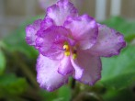

22% предпочли аромат ванили, который успокаивает, устраняет гнев и бессонницу.
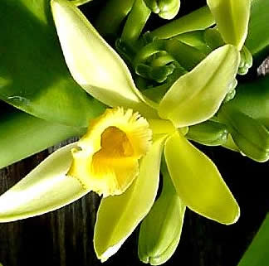

Рис. 1. Предпочтение ароматических масел
Лаванду выбрали 16% участников опроса, она повышает концентрацию внимания. Это аромат внутреннего созидания и покоя. Он не позволяет обидам и стрессовым расстройствам "атаковать" разум.
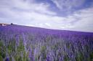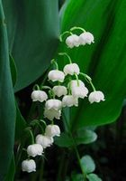

Масло ландыша (8%) - понижает венозное давление, оказывает успокаивающее действие на центральную нервную систему.
Масло жасмина (8%) - сильный антидепрессант помогает в случаях, когда подавленное состояние сопровождается сонливостью.
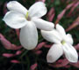

II. Натуральные антибиотики
Говоря об ароматических маслах нельзя забывать об антисептических, противобактериальных и противогрибковых свойствах некоторых веществ, выделяемых ими фитонцидах. Заботясь о своем здоровье, мы всегда стоим перед выбором — кому верить? Современная медицина предлагает широкий спектр антибиотиков. К сожалению, они не всегда безопасны для организма. Поэтому современные исследователи давно обратили внимание на биотерапию.

2.1.Чеснок
4000-летняя история чеснока в медицине
Чеснок - одно из самых древних и наиболее распространенных целебных растений. О его лечебных свойствах слагались мифы и легенды. В древнеегипетском папирусе Эберса, который был обнаружен немецким археологом Георгом Моритцем Эберсом в погребальной камере в 1872 году, чеснок упоминается 22 раза в составе различных рецептов. Возраст этого папируса — более 4000 лет. В древнегерманском героическом эпосе «Эдда» чеснок и лук называются самыми полезными и благородными растениями. Считалось, что тех, кто регулярно употребляет в пищу чеснок и лук, они наделяют храбростью, мужеством и крепким здоровьем, а также повышают репродуктивные способности.
Видимо, в те времена интенсивный запах чеснока не смущал людей так сильно, как сегодня.
В народной медицине чеснок используется как действенное средство при бронхите, поскольку снимает спазм с бронхов, способствует откашливанию и уничтожает болезнетворные микробы. Благодаря наличию кремниевой кислоты в старых книгах о лечении лекарственными растениями чеснок упоминается как дополнительное средство при хроническом возрастном кашле и даже воспалении легких и туберкулезе. Кремниевая кислота оказывает укрепляющее воздействие на легочную ткань.
Лечение ранок, укусов насекомых и кожных микозов: сок чеснока развести небольшим количеством воды и наносить на поврежденные участки. Вы также можете изготовить спиртовую настойку: раздавите 5-10 долек чеснока чесночным прессом, к полученному соку добавьте 10 частей 30-40 % спирта. Полученную жидкость следует хранить в прохладном темном месте. Настойка годна в течение нескольких месяцев.
Бородавки, фурункулы, незаживающие прыщи: положите пластинку чеснока непосредственно на проблемное место, зафиксируйте пластырем и оставьте для воздействия на несколько часов. Чесночное масло обладает мощным антисептическим действием, а также противомикробным, антитоксическим, противовирусным, бактерицидным, ветрогонным, желчегонным, фунгицидным, гипотензивным и тонизирующим.

2.2.Масло чайного дерева
Масло чайного дерева — это эфирно-маслянистая эссенция, получаемая из листьев австралийского чайного дерева. Чайное дерево относится к большому семейству миртовых, представители которого произрастают в тропических регионах.
В Австралии — на родине этого растения — существует более 300 подвидов чайного дерева. Чайное дерево не имеет ничего общего с чайным кустом, из листьев которого изготавливают черный и зеленый чай. Растение было названо чайным деревом английскими мореплавателями, плававшими под командованием капитана Джеймса Кука. Следуя известной английской любви к чаю, моряки готовили из листьев дерева ароматный освежающий чай. Ботаник сэр Джозеф Бэнкс привез листья чайного дерева в Англию еще в 1770 году. Однако прошло много времени, прежде чем западные ученые обнаружили разнообразные лечебные действия этого растения.
Медицина австралийских аборигенов
Аборигены Австралии, населявшие густые тропические леса и бескрайние пустынные просторы пятого континента, более 40 ООО лет жили в гармонии с природой до вторжения белых поселенцев. Уникальные лечебные свойства чайного дерева были известны аборигенам очень давно. Они использовали листья этого растения для лечения ран, укусов насекомых и всех видов кожных инфекций. Первые белые поселенцы — старатели, лесорубы и искатели приключений, находясь вдали от западной цивилизации, были вынуждены неоднократно обращаться к искусству врачевания, известному аборигенам, чтобы спасти свою жизнь.
При простудных заболеваниях и бронхитах бушмены готовили отвары из листьев чайного дерева, которые затем использовались для приема внутрь или ингаляций. Настоем из чайного дерева промывали инфицированные раны, для лечения хронических и острых кожных заболеваний применяли грязевые укутывания с измельченными листьями цельного растения.
Медицинские исследования чайного дерева
Рассказы об успешном лечении заболеваний с помощью чайного дерева заинтересовали ученых. Выяснилось, что эфирное масло чайного дерева обладает значительно более сильными антисептическими свойствами, чем использовавшийся тогда фенол (карболовая кислота). Врачи не стали медлить и начали использовать новое вещество при заражении крови, гнойных и воспаленных ранах, карбункулах, нагноениях, в стоматологии, для дезинфекции поверхностей и инструментов. В 1930 году было доказано, что масло чайного дерева является мощным природным антибиотиком, который не оказывает побочного действия на обрабатываемые ткани и не ядовит для человека. К концу 30-х годов масло чайного дерева получило славу настоящего чудо-средства для борьбы практически со всеми инфекционными заболеваниями, вызываемыми бактериями, вирусами и грибами.
В последующие десятилетия эта слава померкла перед впечатляющими успехами синтетической химии в изготовлении антибиотиков. До, во время и после Второй мировой войны в литературе снова стали появляться сообщения об успешном лечении чайным деревом ран, грибковых заболеваний кожи и слизистых оболочек, а также различных бактериальных инфекций.
С начала 80-х годов перед лицом серьезной проблемы развития микробами устойчивости к синтетическим антибиотикам начались системные исследования масла чайного дерева. Масло чайного дерева стало эффективной и хорошо переносимой пациентами альтернативой традиционным «химическим» антибиотикам.
Области применения и рецепты
• Дезинфекция поверхностей: развести 2 мл масла чайного дерева в 8 литрах воды, обработать поверхности.
• Очищение воздуха в комнате больного: дать испариться 3-4 каплям масла чайного дерева в аромалампе.
• Акне, воспаления: нанести масло чайного дерева с помощью ватной палочки непосредственно на проблемные участки,
• Герпес: смазать пузырьки неразбавленным маслом чайного дерева. Для чувствительной кожи: смешать масло чайного дерева с равным количеством масла жожоба.
• Грибковое поражение кожи ног и ногтей: наносить неразбавленное масло чайного дерева на пораженные участки 2-3 раза в день.
• Ножная ванна для профилактики грибка стопы: 10 капель масла чайного дерева на 4 литра теплой воды. Продолжительность процедуры — 10 минут.
• Раствор для полоскания и промывания: 5-10 капель масла на стакан воды.
- Растирания при кашле и бронхите: смешать столовую ложку оливкового масла с 3-5 каплями масла чайного дерева. Растирать область груди и спины.
- Масло чайного дерева для ухода за кожей: смешать 10 капель масла чайного дерева с 250 мл миндального масла. Втирать в кожу легкими движениями после принятия душа или ванны.
2.3.Лимон
Этот кислый фрукт есть в каждом овощном магазине и практически в каждом доме. Однако так было не всегда. Раньше лимоны импортировали из южных стран, поэтому еще несколько десятков лет назад для многих людей они были непозволительной роскошью. Прародина лимонного дерева — страны Юго-Восточной Азии, предположительно — Индия и Мьянма. Во времена Римской империи его стали успешно выращивать в Средиземноморье. Лимонное дерево может достигать 7 метров в высоту.
В кожуре большинства цитрусовых также находится пектин, обладающий желирующими свойствами. Считается, что он снижает уровень холестерина. Лимонный сок стимулирует деятельность печени и желчного пузыря. Вопреки распространенному мнению, лимонный сок не оказывает окисляющего действия на организм. В процессе пищеварения из лимонной кислоты образуется основный карбонат калия, который мягко нейтрализует кислоту, вырабатываемую желудком.
Благодаря его вяжущим свойствам лимонный сок используют при диарее и кровотечениях, а также для ухода за кожей.
Нанесение лимонного сока помогает при кровотечении из носа и кровоточивости десен.
Благодаря высокому содержанию витамина С, лимонный сок ускоряет процесс выздоровления и активизирует защитные силы организма. Лимонный сок, разведенный небольшим количеством воды, — хорошее средство для полоскания при охриплости, ангине и тонзиллите. Витамин С защищает клетки от окисления и предотвращает образование вредных свободных радикалов.
Эфирное масло лимона прекрасно подходит для дезинфекции и освежения воздуха в помещениях. Лимонен, который содержится во всех маслах цитрусовых, придает лимонному маслу антивирусные свойства, поэтому его рекомендуют для лечения герпеса.
2.4.Лук
Не считая чеснока, нет более полезной приправы, чем лук. Его лечебные свойства известны в течение нескольких тысяч лет; их воспевали в своих трудах выдающиеся врачи древности — Диос-корид и Плиний Старший. Лук, который максимально раскрывает свои целебные свойства в сыром виде, сегодня употребляют в пищу слишком мало. Запах лука, как и запах чеснока, неприятен нашим «цивилизованным» носам. Это очень печально. Известно, что в странах, где, отчасти из бедности, отчасти по традиции, едят много чеснока и лука, доля раковых заболеваний, диабета и атеросклероза, который может стать причиной инфаркта, значительно ниже, чем у нас. И это не удивительно, ведь указанные растения обладают мощными лечебными свойствами.
Своими сильными антибиотическими свойствами лук обязан серным соединениям. Эфирное масло, которое выделяется при нарезании лука и заставляет нас «плакать», также обладает сильными противомикробными свойствами.
Лук — это не только мощный природный антибиотик, но и источник многих витаминов. В луковице содержатся витамины А, В₁, В₂, С, Е, никотиновая кислота, минералы — кальций, магний, марганец, фосфор, железо, а также протеины и вещества, укрепляющие сердце.
Лечебные свойства лука
Раздражающее действие, которое пары лука оказывают на глаза, может принести пользу всему организму. Лук стимулирует все органы пищеварения и железы, устраняет скопления жидкости в организме и уменьшает нагрузку на сердце.
Понижает уровень холестерина и этим предупреждает развитие артериосклероза и инфаркта.
Сырой лук убивает патогенных микробов в желудке и кишечнике, улучшает здоровую микрофлору и нормализует пищеварение благодаря стимуляции оттока желчи. Лук хорошо очищает кровь. Ешьте свежий хрустящий весенний лук, который в апреле появляется на рынках и в овощных магазинах.
III. Практическая часть
3.2. Исследование антисептических свойств некоторых эфирных масел
Наряду с вышеперечисленными свойствами ароматических эфирных масел меня заинтересовали антисептические свойства эфирных масел.
В качестве образцов взяты сыр и белый хлеб. Исследуемые образцы поместили в стаканы, внутренняя поверхность которых обработана: маслом чайного дерева, луком, чесноком, лимоном и ничем не обработана. Стаканы герметично закрыты. Ежедневные наблюдения за образцами дали следующие результаты:
Хлеб | 31.01 | 5.02 | 6.02 | 7.02 | 8.02 | 9.02 | 10.02 | 11.02 | 12.02
Чеснок | - | - | - | + | + | + | + | + | +
Лук | - | - | + | + | + | + | + | + | +
Ч. дерево | - | - | - | - | - | - | - | - | +
лимон | - | + | + | + | + | + | + | + | +
- | - | + | + | + | + | + | + | + | +

Табл.1. Наблюдения за исследуемым образцом №1

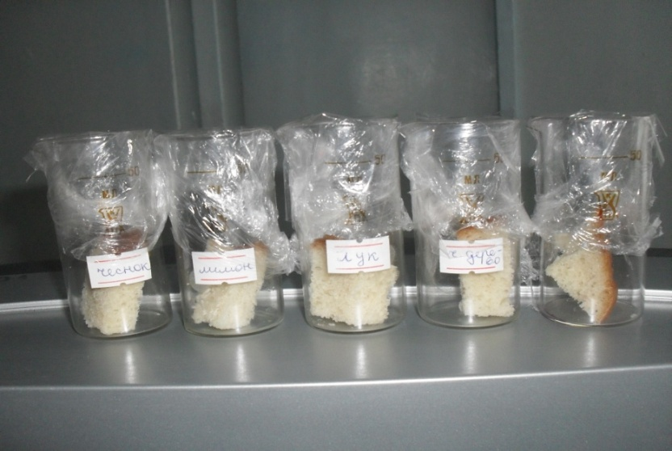

В результате наблюдений, в случае с хлебом, лучшим антибиотиком оказалось масло чайного дерева (плесень появилась на 12 день), в случае с чесноком плесень образовалась на 7 день, другие данные представлены в таблице.
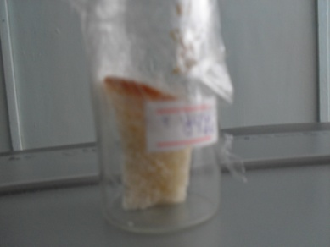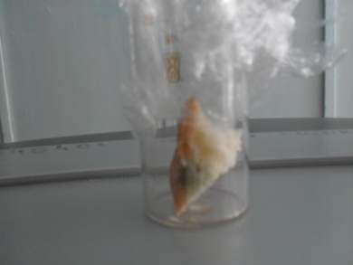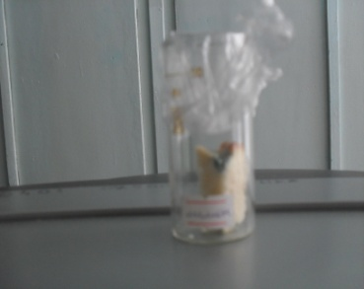

масло чайного дерево ______ лимон

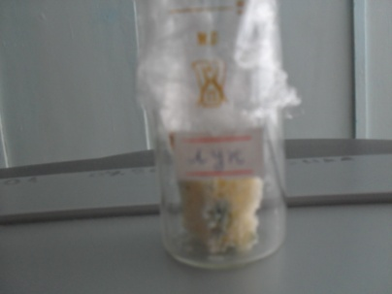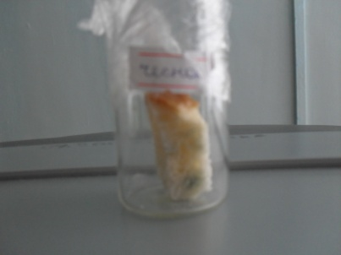
лук чеснок

Результаты показали, что быстрее всего плесень появилась в стакане ничем не обработанным, на пятый день, другие данные представлены в
таблице.
Табл.2. Наблюдения за исследуемым образцом № 2
Сыр | 31.01 | 5.02 | 6.02 | 7.02 | 8.02 | 9.02 | 10.02
Чеснок | - | - | - | + | + | + | +
Лук | - | - | - | - | - | - | +
Ч. дерево | - | - | - | - | - | + | +
лимон | - | - | + | + | + | + | +
- | - | + | + | + | + | + | +

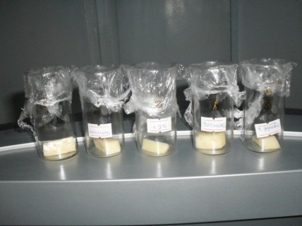

В данном случае лучшим антибиотиком оказался лук (плесень появилась лишь на 10 день), неплохие результаты показало масло чайного дерева. По–видимому с течением времени зимний сорт чеснока теряет свои антисептические свойства.

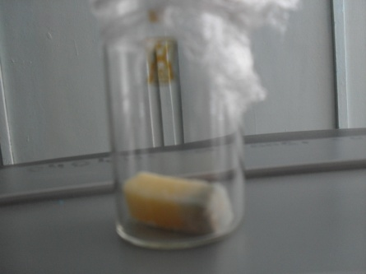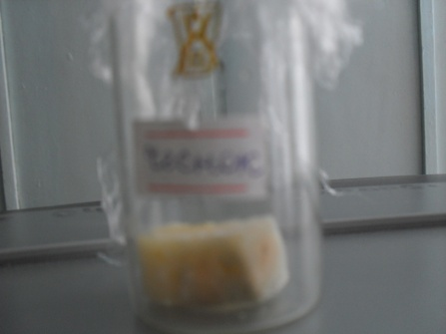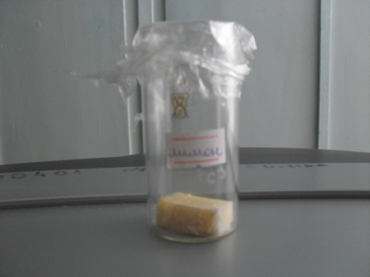
_______ чеснок лимон

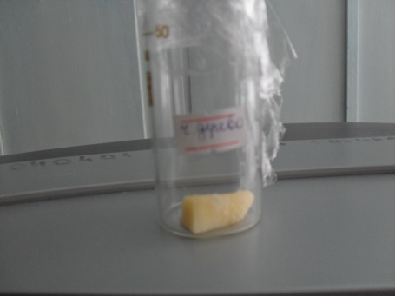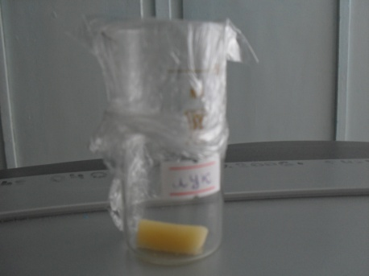
масло чайного дерева лук

По данным наших наблюдений лучшими антибиотическими свойствами обладают масло чайного дерева и лук, хотя, если бы чеснок был свежего урожая результаты, вероятно, были бы другие.

Заключение

Подводя итоги работы, можно сделать следующие выводы: наша гипотеза о том, что ароматические масла благотворно влияют на организм человека, снимают усталость, повышают работоспособность, являются хорошими натуральными антибиотиками, подтвердилась. Но не все эфирные масла проявили хорошие антисептические свойства. Видимо, с течением времени свойства чеснока несколько ухудшились, лимон обладает слабыми антисептическими свойствами.
В ходе работы так же выяснилось:
- Ароматерапия является уникальным звеном, связывающим наше здоровье с богатствами окружающего нас мира.
- Среди предложенных нами ароматов, подростки предпочли ароматы фиалки и ванили, которые оказывают успокаивающее и расслабляющее действие, устраняют гнев и бессонницу.
Наши рекомендации:
- Кто имеет склонность к аллергическим реакциям и повышенной чувствительности, необходимо помнить, что эфирные масла, хотя и служат иногда для лечения аллергии при заболеваниях кожи, они же могут вызвать у лиц с повышенной чувствительностью аллергические реакции.
- Приучать организм к эфирным маслам нужно постепенно.

Противопоказания к применению эфирных масел:
АНИС - воспаление слизистых оболочек желудка.
ГВОЗДИКА - повышенная нервная возбудимость.
ЛАВАНДА - несовместима с йодо- и железосодержащими лекарствами.
ЛИМОН - гипотония.
МОЖЖЕВЕЛЬНИК - острые воспалительные заболевания почек.
МЯТА - аллергический сенной насморк.
ПИХТА - язва желудка, острое воспаление почек.

Литература
- Гроссе, Э., Вайсмантель, Х. Химия для любознательных [Текст] / Э. Гроссе, Х. Вайсмантель. – М.: Дрофа, 2000. – 125 с.
- Правдина, Н. Я исполняю желания [Текст] / Н.Я. Правдина // Невский проспект. – 2004. – 288 с.
- Стенин, Б.Д. Занимательные задания и эффектные опыты по химии [Текст] / Б.Д. Стенин, Л.Ю. Аликберова // – М.: Дрофа, 2002. – 432 с.
- НПФ «Институт ароматерапии» [Электронный ресурс]. – Режим доступа : http://aromatherapy99.narod.ru/history.htm
- «Новое время» [Электронный ресурс]. – Режим доступа : http://newt.h1.ru/AromTerp/?/AromTerp/princip_am.htm
- Форум «Аромамасло» [Электронный ресурс]. – Режим доступа : http://forum-aromamaslo.ru/lofiversion/index.php/t404.html
- «Дом солнца» [Электронный ресурс]. – Режим доступа :
- http://aromatherapy99.narod.ru/history.htm

